Texto Bíblico: Lucas 23.26
Simão de Cirene: qual cruz ele carregou?
Quando pensamos em personagens bíblicos, mais facilmente nos lembramos de Davi, Moisés, Pedro... Acho eu, que nunca vem à nossa mente de imediato, o cireneu chamado Simão. É sobre ele que gostaria de refletir nesse texto. Simão aparece como coadjuvante de um episódio crucial para a fé cristã: a crucificação de Jesus. Embora Simão não esteja em nossa memória imediata, sua história encontra-se relatada em três dos quatro evangelhos.
Era tempo de celebração da Páscoa. As famílias judias afluíam de toda parte para Jerusalém com o objetivo de cultuar, de oferecer sacrifícios a Deus. Simão, provavelmente estava entre estes naquela ocasião.
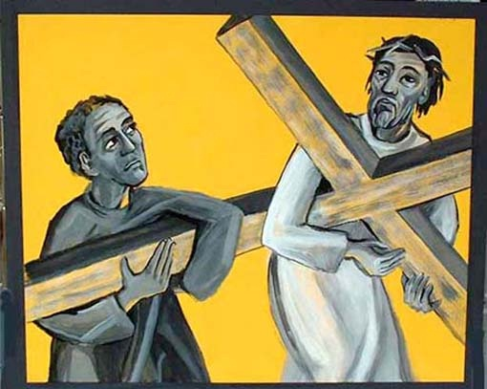
O que sabemos sobre Simão? O texto bíblico aponta que ele é de Cirene. O capitulo 15, versículo 21 do evangelho de Marcos nos diz que ele era pai de Alexandre e Rufo, provavelmente o mesmo citado na carta que Paulo escreveu aos Romanos, como alguém eleito do Senhor (Romanos 16.13).
Simão vinha do campo. Muitas pessoas que iam a Jerusalém nesta época, faziam trabalhos temporários para financiar as despesas gastas com a viagem e a hospedagem. Pode ser que isso tenha acontecido com Simão. Diz a pesquisa bíblica que ele era um prosélito, ou seja, alguém que se convertera ao judaísmo.
www.artbible.net
Ele ao voltar do campo se deparou com um grande alvoroço, era tempo de crucificação. Por ali, pessoas curiosas, familiares das pessoas condenadas, soldados e três homens condenados, um deles era Jesus. Esse foi o cenário encontrado por Simão na sua volta do trabalho.
Os condenados levavam tabuletas onde estavam descritos os seus crimes. E na tabuleta de Jesus? O que estava escrito? Rei dos Judeus. Além das tabuletas, os condenados levavam os mastros da cruz onde seriam crucificados. Jesus, além disso, levava uma coroa de espinhos.
A Simão foi dada a incumbência de carregar a cruz de Jesus. Assim, de espectador, Simão passa a ser ator. Aquele que fora a Jerusalém para celebrar a Páscoa, vive agora “o ressignificar”, a nova Páscoa.
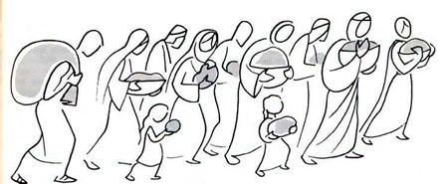
A imagem de Simão carregando a cruz de Jesus lembra-nos as palavras do próprio Jesus no evangelho de Lucas, capítulo 14, versículo 27: “E qualquer que não tomar a sua cruz e vir após mim, não pode ser meu discípulo”. A cruz de Jesus, que Simão carregou, não foi a cruz da culpa, como as que os outros que foram crucificados com Jesus carregaram. Simão carrega a cruz da fidelidade a Deus, ao Seu projeto libertador: dar espaço, vez e voz a quem não tem. Projeto de igualdade e vida em abundância a todas as pessoas. Ser discípulo e discípula de Jesus é tomar parte nessa cruz e seguir em frente. Ao invés de carregarmos a nossa cruz de culpa, a proposta redentora de Jesus Cristo inclui tomarmos parte na Sua cruz. Simão que fora a Jerusalém para rememorar o que havia acontecido com seus antepassados, tinha a possibilidade de ter uma experiência própria.
Páscoa significa passagem, relembra a história da libertação do povo de Israel, da libertação da escravidão no Egito. Ao carregar a cruz de Jesus, Simão contribuirá para a o projeto de libertação de toda a humanidade da escravidão do pecado e da morte. Contribuirá para sua própria libertação.
www.artbible.net
Seguir a Jesus Cristo é um processo de libertação pessoal, das mazelas e cadeias que nos impedem de amar o próximo como a nós mesmos e contemplar a Deus como o Senhor da Vida. Muitas vezes, nos aproximamos do culto e dos rituais sem nos envolvermos com eles, sem deixar que eles se transformem em sinais da Graça e do Amor de Deus em nossas vidas.
Simão levou a cruz, presenciou a morte, mas também testemunhou e anunciou a ressurreição. Alexandre e Rufo, seus filhos, possivelmente foram pessoas de destaque na comunidade cristã. Rufo e sua mãe são citados por Paulo como pessoas valorosas. A experiência de Simão transbordou na sua vida a ponto de tocar e transformar a sua família.
Em tempo de Páscoa pensar na experiência de Simão é deparar-se com algumas perguntas:
- Qual a cruz que carregamos em nossa vida? A cruz da fidelidade ao projeto divino ou a cruz da culpa e do pecado?
- Em que medida a experiência dos cultos e da comunidade de fé onde estamos, é significativa na minha vida a ponto de gerar, em mim, reflexão, transformação e comprometimento com o anúncio do Cristo Ressurreto?
- Minha experiência com Jesus toca e transforma as pessoas que estão em meu entorno?
Que o Deus da Vida que nos acompanha no caminho e se revela no partir do pão e na comunhão, nos ajude a responder essas questões e a viver em conformidade com a sua Vontade. Feliz Páscoa!

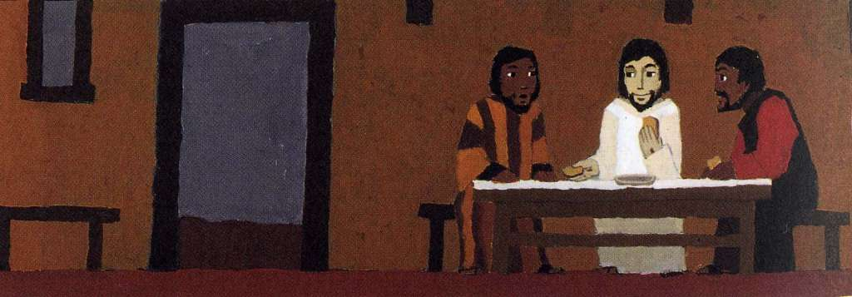
www.artbible.net
Andreia Fernandes, pastora, Igreja Metodista no Belém – 3ª RE
Departamento Nacional de Escola Dominical

